Федеральное государственное автономное образовательное учреждение высшего образования «Санкт-Петербургский национальный исследовательский университет информационных технологий, механики и оптики»

Факультет Программной Инженерии и Компьютерной Техники

Лабораторная работа №1

по дисциплине

«Веб-программирование»

Вариант 813

Выполнил: Соловьев Артемий Александрович

Преподаватель: Кустарев Иван Павлович

**Задание**

Разработать PHP-скрипт, определяющий попадание точки на координатной плоскости в заданную область, и создать HTML-страницу, которая формирует данные для отправки их на обработку этому скрипту.

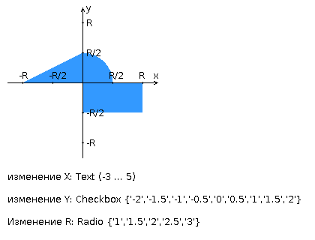Параметр R и координаты точки должны передаваться скрипту посредством HTTP-запроса. Скрипт должен выполнять валидацию данных и возвращать HTML-страницу с таблицей, содержащей полученные параметры и результат вычислений - факт попадания или непопадания точки в область. Предыдущие результаты должны сохраняться между запросами и отображаться в таблице.

Кроме того, ответ должен содержать данные о текущем времени и времени работы скрипта.

**Разработанная HTML-страница должна удовлетворять следующим требованиям:**

* Для расположения текстовых и графических элементов необходимо использовать блочную верстку.
* Данные формы должны передаваться на обработку посредством POST-запроса.
* Таблицы стилей должны располагаться в отдельных файлах.
* При работе с CSS должно быть продемонстрировано использование селекторов псевдоклассов, селекторов потомств, селекторов классов, селекторов элементов, а также такие свойства стилей CSS, как наследование и каскадирование.
* HTML-страница должна иметь "шапку", содержащую ФИО студента, номер группы и новер варианта. При оформлении шапки необходимо явным образом задать шрифт (monospace), его цвет и размер в каскадной таблице стилей.
* Отступы элементов ввода должны задаваться в процентах.
* Страница должна содержать сценарий на языке JavaScript, осуществляющий валидацию значений, вводимых пользователем в поля формы. Любые некорректные значения (например, буквы в координатах точки или отрицательный радиус) должны блокироваться.

КОД

<https://github.com/Ferotyy/web-lab1>